DECLARAÇÃO DE RESPONSABILIDADE
Título do manuscrito: O ESTADO DE HUMOR E A INSATISFAÇÃO CORPORAL POSSUEM RELAÇÃO COM OS COMPORTAMENTOS DE RISCO PARA TRANSTORNOS ALIMENTARES EM ATLETAS DE ESPORTES COLETIVOS DO SEXO MASCULINO?
- Certifico que participei suficientemente do trabalho para tornar pública minha responsabilidade pelo seu conteúdo.
- Certifico que o manuscrito representa um trabalho original e que nem este manuscrito, em parte ou na íntegra, nem outro trabalho com conteúdo substancialmente similar, de minha autoria, foi publicado ou está sendo considerado para publicação em outra revista, quer seja no formato impresso ou no eletrônico, exceto o descrito em anexo.
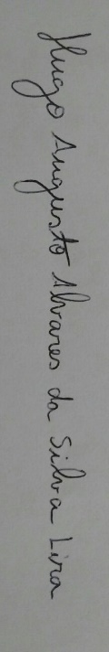
- Atesto que, se solicitado, fornecerei ou cooperarei totalmente na obtenção e fornecimento de dados sobre os quais o manuscrito está baseado, para exame dos editores.
Nome por extenso do(s) autor(es), data e Assinatura

________________________________________
Hugo Augusto Alvares da Silva Lira
Data de assinatura: 31/01/2017
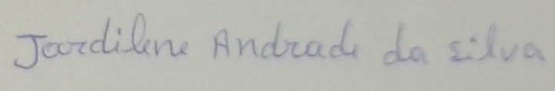
________________________________________
Jardilene Andrade da Silva
Data de assinatura: 31/01/2017
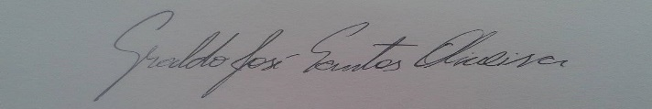
________________________________________
Geraldo José Santos Oliveira
Data de assinatura: 31/01/2017
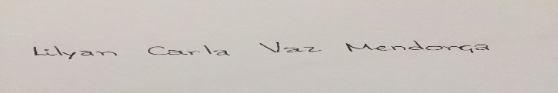
________________________________________
Lilyan Carla Vaz Mendonça
Data de assinatura: 31/01/2017

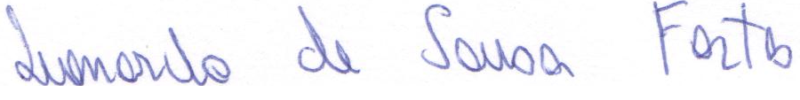
________________________________________
Dr. Leonardo de Sousa Fortes
Data de assinatura: 31/01/2017

